- Определите эквивалентную массу двухвалентного металла и его оксида, зная, что для полного растворения 11,43 г оксида этого металла потребовалось 20г серной кислоты, эквивалентная масса которой 49г/моль. Какой это металл?
- Докажите с помощью химических реакций свойства оснований. Приведите способы их получения. Уравнения реакций дайте в молекулярном и ионном виде. Напишите структурные формулы следующих оснований: гидроксид кальция, гидроксит натрия, гидроксид аммония.
- Дать характеристику атома элемента с указанным номером в периодической системе: указать состав ядра атома: строение электронной оболочки в виде электронной и электронографической формулы; указать валентные электроны, возможные степени окисления данного элемента, электронное семейство, высший оксид и гидроксид; доказать с помощью химических реакций свойства оксидов и гидроксидов. Порядковый номер элемента 14.
- Как метод валентных связей (ВС) объясняет линейное строение молекулы BeCl2 и тетраэдричексое-CH4?
- Вычислите тепловой эффект реакции восстановления 1моль Fe2O3 металлическим алюминием?
- Во сколько раз изменится скорость прямой и обратной реакции в системе
2SO2(г)+О2(г) 2SO3(г), если объем газовой смеси уменьшить в три раза? В какую сторону сместится равновесие системы?
- найти массу кристаллогидрата Na2SO4*10H2O, образующегося при выпаривания 10дм3 раствора сульфата натрия с массовой долей Na2SO4 0,5%

- составьте молекулярные и ионно-молекулярные уравнения реакций в растворах между: а) H2SO4 и Ba(OH)2; б) NH4OH и FeCl3 в) CH3COONa и HCl

- почему при сливании растворов CrCl3 и Na2S нельзя получить осадок Cr2S3?

- С помощью метода электронного баланса расставьте коэффициенты в уравнениях окислительно - восстановительных реакций. Для каждого уравнения, укажите, какое вещество является окислителем, какое восстановлением, а также-процесс окисления и процесс восстановления.

K2Cr2O7+HCl Cl2+CrCl3+KCl+H2O

Au+HNO3+HCl AuCl3+NO+H2O

- 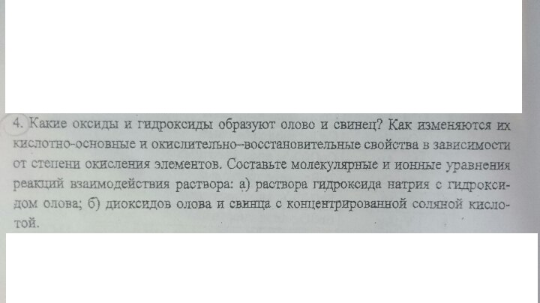

12. 